Knauf Presse Broschuere Rohboden-Ausgleich.doc
Iphofen, März 2021

Neue Knauf Broschüre zum Rohboden-Ausgleich

Boden-Ausgleich leicht gemacht

Die neue Knauf Broschüre „Auf alle Fälle! Rohboden-Ausgleich mit Knauf“ gibt Boden-Profis wertvolle Hilfestellungen für den fachgerechten Ausgleich von Rohböden in der Modernisierung wie auch im Neubau. Sie zeigt beispielhafte Praxislösungen und unterstützt bei der richtigen Produktauswahl.

Egal ob beim Renovieren im Bestand oder bei Neubauprojekten: Selten findet man ebene Rohdecken, auf die sofort der Estrich aufgebracht werden kann. So gilt es im Altbau häufig, generelle Gefälleabweichungen auszugleichen. Hinzukommen Installationen wie Rohre und Kabel, die auf der Rohdecke verlegt sind und die überdeckt werden müssen. Dabei sollte der Ausgleich immer als separate Schicht hergestellt werden. Dies sorgt für einen ebenen Untergrund und eine gleichmäßig starke Estrichschicht darüber.

Ob Altbau oder Neubau: Jede Baustelle ist anders. Unterschiedliche Bedingungen stellen dabei auch unterschiedliche Anforderungen an die eingesetzten Lösungen. Mit der neuen Broschüre rund um das Thema Rohboden-Ausgleich gibt Knauf Boden- und Estrichprofis eine wertvolle Unterlage an die Hand, um schnell und einfach die jeweils passende Lösung zu finden. Im Zentrum steht der Produktberater, der als übersichtliche Matrix alle Kennzahlen sowie Einsatzbereiche, Vorteile, Verarbeitungshinweise und technischen Details zu den verschiedenen Knauf Bodenausgleichs-Produkten nebeneinanderstellt. Auf einen Blick lässt sich so direkt ablesen, welches Produkt für welchen Einsatzbereich am besten geeignet ist. Zusätzlich zeigt die Broschüre anhand beispielhafter Anwendungsfälle die jeweiligen Konstruktionen in Form detaillierter Aufbaugrafiken.

Rohboden-Ausgleich für alle Bereiche
Die neue Broschüre stellt zudem das gesamte Portfolio der Knauf Bodenausgleichs-Lösungen dar. Darunter jüngere Entwicklungen wie S 400 Sprint, ein schnelltrocknender, zementgebundener Leichtausgleichmörtel, und Knauf Schwere Schüttung, eine neuartige Schüttung aus Naturanhydrit zur Schallschutzverbesserungen von Holzbalkendecken. Mit dabei sind auch drei Ausgleichs- und Dämmstoffschüttungen, um die Knauf zum Jahresbeginn sein Sortiment ergänzt hat: Staubex® und Staubex® plus, zwei druckbelastbare Dämmstoffschüttungen aus geblähtem Perlit zum Einsatz unter Nass- und Gussasphaltestrichen sowie die nicht wassersaugenden Dämmstoffschüttung Estroperl®. Je nach Produkt bilden die Ausgleichsmaterialien die perfekte Basis für Nassestriche wie zum Beispiel Knauf Fließestriche, dünnschichtige Fußbodenheizsysteme von Knauf oder Knauf Fertigteilestrich.

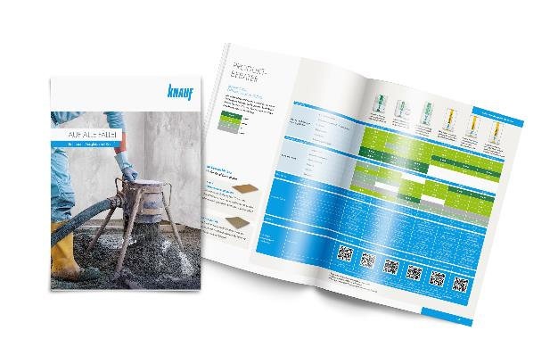
Wertvolle Hilfestellung für Planer und Anwender. Die neue Knauf Broschüre zum Thema Rohboden-Ausgleich zeigt auf einen Blick die passende Lösung für unterschiedliche Anforderungen.
(Foto: Knauf)

Hinweis zur Bildnutzung:
Die Verwendung von Knauf Pressefotos und Bilddaten darf nur zu Pressezwecken im Rahmen einer Berichterstattung von Knauf erfolgen. Die Weitergabe von Fotos an Dritte ist nicht gestattet.

Knauf Gips KG (www.knauf.de)
Die Knauf Gips KG, ein Unternehmen der Knauf Gruppe, ist spezialisiert auf Systeme für Trockenbau und Boden, Putz und Fassade. Knauf Trockenbau-Systeme sind ein Synonym für leistungsfähigen Schall-, Brand- und Wärmeschutz an Boden, Wand und Decke. Am Boden sorgen Knauf Fließ- und Nivellierestriche für den schnellen Baufortschritt. Zu den Knauf Putzen zählen Markenklassiker wie Rotband, MP75, SM700 oder Rotkalk. An der Fassade stehen die Wärmedämm-Verbundsysteme WARM-WAND für energieeffiziente Gestaltung. Neue Maßstäbe setzt die leichte, leistungsfähige und wirtschaftliche Knauf Außenwand.

Knauf Gruppe (www.knauf.com, www.knauf-deutschland.de)
Weltweit vereinfachen Knauf Bausysteme das Planen und Bauen, bieten Komplettlösungen und Qualitätssicherheit. Auf dem deutschen Markt ist Knauf vertreten durch die Unternehmen Knauf AMF (Decken-Systeme), Knauf Performance Materials (veredelte Perlite), Knauf Bauprodukte (Profi-Lösungen für Zuhause), Knauf Gips (Trockenbau, Boden, Putz- und Fassadensysteme), Knauf Insulation (Dämmstoffe aus Steinwolle, Glaswolle und Holzwolle), Knauf Integral (Gipsfasertechnologie für Boden, Wand und Decke), Knauf PFT (Maschinentechnik, Anlagenbau), Knauf Design (Oberflächentechnologie), Marbos (Spezialbaustoffe für gebundene Pflasterbauweisen), Opitz Holzbau (Systemlieferant von Bauteilen für Wände, Decken und Dächer), Richter System (Trockenbausysteme) und Sakret Bausysteme (Trockenmörtel für Neubau und Sanierung).

